В качестве исходной модели - верстка трехстраничного сайта (index.html(начальная страница), view_demo.html, view_user_login.html):
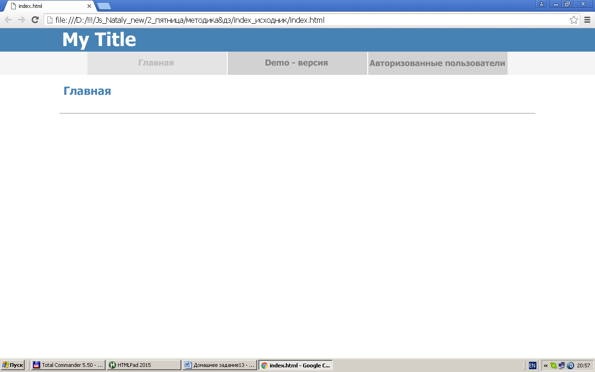

Необходимо, используя location.href и атрибут name <img> (при помощи данного элемента оформлены кнопки меню), организовать навигацию (переходы) между страницами таким образом, чтобы при переходе «подсвечивалась» (style.opacity=0.5) соответствующая кнопка меню именно для данной страницы (обратите внимание на url-ы переходов):
